Руководство пользователя
и программа обучения

MVP внутренней CRM
для «Амбассадоры Практикума»

Исполнители: В.Н. Мишин
М.В. Аветисян
А.О. Джага

Оглавление
Руководство пользователя приложения CRM для «Амбассадоры Практикума» 3
Введение 3 3
Назначение продукт 3 3
Подготовка к работе 4 3
Описание функционала 4 3
Внештатные ситуации 27 3
Прочие рекомендации 28 3
Программа обучения по работе с CRM «Амбассадоры Практикума» 29 4

Руководство пользователя MVP внутренней

CRM для «Амбассадоры практикума»

Введение
Внутренняя CRM для «Амбассадоры Практикума» – это сервис, предназначенный для управления взаимодействием с амбассадорами «Яндекс Практикума».
Система CRM для «Амбассадоры Практикума» предоставляет пользователям следующие возможности:
- Централизованное хранение информации о каждом амбассадоре.
- Удобное управление данными амбассадоров: добавление, редактирование и удаление информации.
- Отображение статусов амбассадоров для отслеживания их активности, потребности в отправке мерча, прохождения амбассадорами гайда и других важных аспектов взаимодействия.
- Уведомления от CRM системы для оперативного реагирования на события и изменения.
- Оптимизация взаимодействия с амбассадорами через создание списка часто задаваемых вопросов, учет полученного мерча каждым амбассадором, помощь комьюнити-менеджеру в подготовке к отправке мерча.
- Отслеживание затрат на отправку мерча для каждого амбассадора и в общем за отчетный период, позволяя вести учет расходов как по отдельным амбассадорам, так и по всей программе в целом.

Назначение продукта
CRM для «Амбассадоры Практикума» предоставляет пользователю доступ к персональным данным амбассадоров и функционалу по полному циклу работы с ними.
Программные платформы: Windows, macOS, Linux.

Внутренняя CRM для «Амбассадоры Практикума» предназначена обеспечить эффективное взаимодействие и управление взаимоотношениями с амбассадорами «Яндекс Практикума» путем предоставления централизованной платформы для хранения информации, управления данными, отслеживания активности амбассадоров и оптимизации коммуникаций с ними.

Требования к эксплуатации продукта CRM для «Амбассадоры Практикума»:

Операционная система: Пользователь должен иметь доступ к десктопному устройству с операционными системами Windows, macOS или Linux.

Браузер: Для работы с CRM необходимо использование одного из совместимых веб-браузеров: Yandex, Google Chrome, Mozilla Firefox, Opera, Microsoft Edge или Safari, в их последних версиях.

Интернет-соединение: Постоянное и стабильное подключение к интернету требуется для работы с CRM.

Подготовка к работе
Поскольку CRM для «Амбассадоры Практикума» предназначена для работы на платформах Windows, macOS, Linux, необходимо предварительно обеспечить установку соответствующего программного обеспечения на компьютере пользователя.

Пользователь должен убедиться, что на его десктопном устройстве установлен и правильно настроен один из совместимых веб-браузеров: Yandex, Google Chrome, Mozilla Firefox, Opera Microsoft Edge или Safari, в их последних версиях.

Перед началом работы необходимо убедиться в наличии стабильного и надежного интернет-соединения для бесперебойной работы с CRM.

После запуска браузера пользователь должен перейти на страницу входа в CRM URL: [URL_вход_в_CRM] и выполнить аутентификацию с использованием предоставленных учётных данных.

Описание функционала
Регистрация в CRM системе:
1. При первом использовании пользователь предоставляет администратору CRM системы для «Амбассадоры Практикума» следующую информацию:
- Адрес рабочей электронной почты
- ФИО
- Должность
2. Администратор CRM системы создает учетную запись пользователя и генерирует уникальный пароль для его логина.

3. Администратор отправляет пользователю письмо с его логином (адресом электронной почты) и паролем. Также в письме содержится ссылка на страницу авторизации в CRM системе.

Вход в личный кабинет и авторизация

1. Выполните действие для входа в систему.

2. Система покажет окно авторизации и ожидает вашего действия.

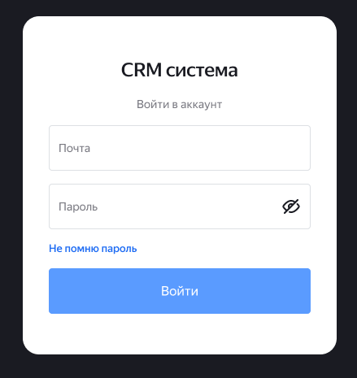

3. Заполните информацию: электронная почта, пароль.
4. Система подтвердит соответствие введенных данных логина и пароля.
5. Система выведет сообщение об успешной авторизации и откроет главную страницу «Промокоды».

Восстановление пароля

Если вы забыли свой пароль, нажмите на ссылку «Не помню пароль» на странице входа в систему.

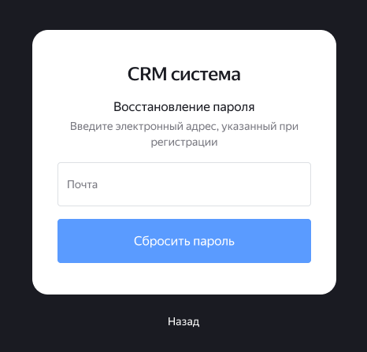

- Введите адрес электронной почты, связанный с вашей учетной записью,
в соответствующее поле и кликните кнопку «Войти».
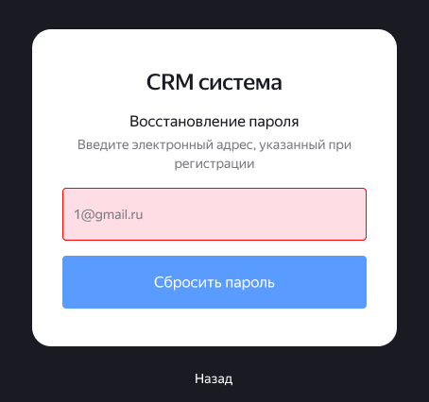
- Проверьте вашу электронную почту и следуйте инструкциям в письме для сброса пароля.

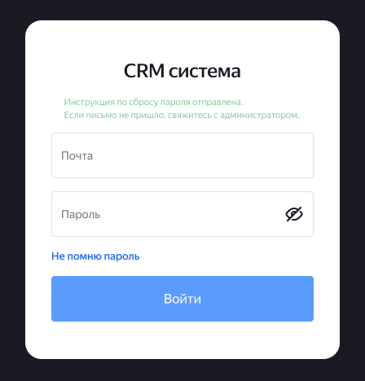
- После сброса пароля вы сможете войти в систему с новым паролем.

Просмотр профиля пользователя, его редактирование

1. Просмотрите информацию своего профиля в Личном кабинете.
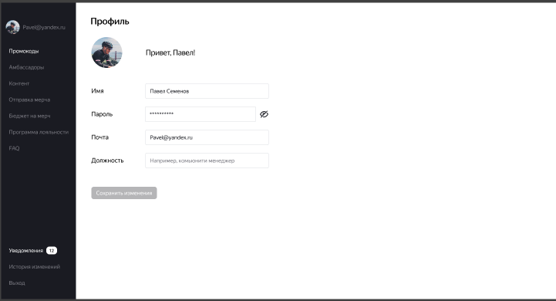

2. Отредактируйте информацию своего профиля.

3. Сохраните изменения.

Выход из личного кабинета

1. На любой странице сайта кликните по кнопке «Выход».
2. Система подтвердит выход из системы.

Базовый функционал

- Использование опции «Поиск»

1. Зайдите на соответствующую страницу CRM.

2. Используйте опцию "Поиск".

3. Введите данные в соответствующем поле поиска.

4. Система выполнит поиск по введенному данным в базе данных и отобразит результаты поиска.

- Настройка отображения таблиц просмотра

1. Настройте отображение столбцов таблицы скрытием/раскрытием выбранного столбца.

2. Система изменит параметры отображения столбцов таблицы в интерфейсе.

Пример

- Так выглядит настройка отображения таблицы списка амбассадоров
1. Перейдите на страницу Амбассадоры.
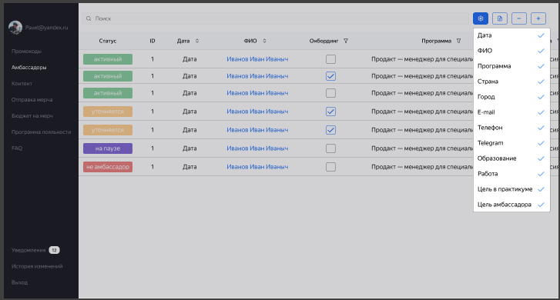
2. Выполните действие по настройке отображения столбцов.
3. Система подтвердит настройку отображения столбцов.
4. Структура таблицы изменится.

- Фильтрация по ключевым параметрам просмотра

1. Находясь на соответствующей странице (вкладке) CRM, выбирите опцию “Фильтрации/сортировки” данных столбцов.

2. Система раскроет список вариантов фильтрации/сортировки и отобразит варианты фильтрации/сортировки в фильтре.

Фильтрация (столбцы с иконкой воронки) - выбор из списка вариантов.

Сортировка (столбцы с двумя стрелками) - сортирует список от меньшего к большему и наоборот.

3. Укажите необходимые параметры в фильтре.

4. Система укажет на подтверждение выбранных параметров, в списке выбранные параметры будут отмечены галочкой.

5. Подтвердите действие для фильтрации/сортировки.

6. Система отфильтрует/отсортирует и отобразит результат по указанным вами параметрам.

- Добавление строк

1. Находясь на соответствующей странице (вкладке) CRM, произведите действие опцией добавления новой строки.

2. Система подтвердит добавление строки. Новой строке назначается номер, остальные поля пустые.

Часть полей могут заполняться автоматически. Например, при отправке мерча – это поля: ФИО, размеры и адрес.

3. Состав таблицы изменится.
Пример

- Так выглядит добавление строки при просмотре списка амбассадоров.
1. Перейдите на страницу «Амбассадоры».
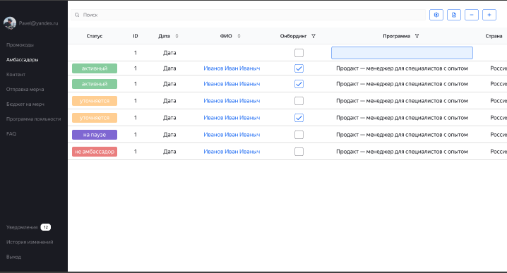
2. Произведите действие опцией добавления новой строки.
3. Система подтвердит добавление строки. При нажатии на кнопку + вверху таблицы появляется строка с id и датой - остальные поля пустые и доступны для заполнения.
4. Система изменит состав таблицы.

- Редактирование строк

1. Находясь на соответствующей странице (вкладке) CRM, произведите действие редактирования данных строки.

2. Система даст возможность редактирования строки в таблице. Строка кликабельна и подсвечивается.

3. Отредактируйте данные в строке и сохраните.

4. Система сохранит новые данные. Изменение в поле произойдёт сразу после сохранения.

- Удаление строк в таблицах

1. Находясь на соответствующей странице (вкладке), выполните действие для активации удаления строки.

2. Система покажет чекбокс в строке.

3.Укажите в чекбоксе строку для удаления.

4. Система выделит строку для удаления.

5. Произведите действие удаления строки.

6. Система предложит подтвердить удаление.

7. Подтвердите удаление.

8. Система удалит строку в таблице и изменит состав таблицы

Пример
- Так выглядит удаление строки при отправке мерча.
1. Находясь на странице «Отправка мерча», укажите в чебоксе нужную для удаления строку.
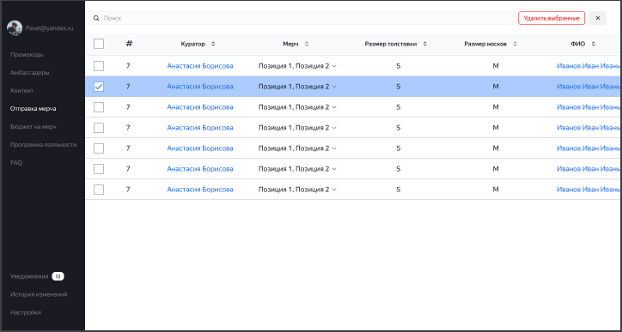
2. Система выделит строку для удаления.
3. Произведите действие удаления строки.
4. Система удалит строку из таблицы и изменит состав таблицы «Отправка мерча».

- Экспорт данных

1. Произведите действие для выгрузки и сохранения данных.

2. Система выгрузит данные таблицы в файл и сохранит в папку «Загрузки».

Пример

- Так выглядит экспорт данных при просмотре контента
1. Произведите действие для выгрузки и сохранения данных.
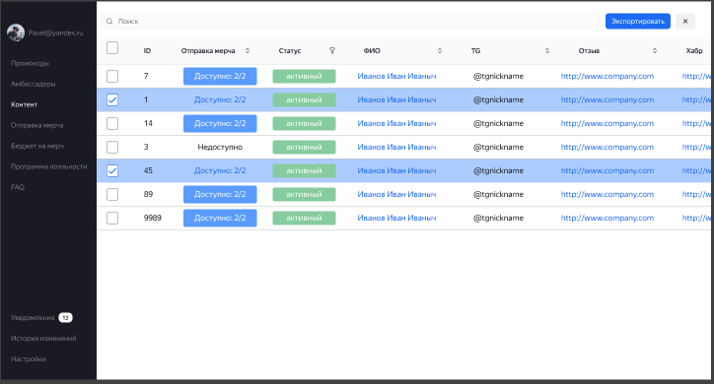
2. Система выгрузит данные таблицы в файл и сохранит в папку «Загрузки».

- Отмена действия
1. Выполните действие отмены Esc в текущей сессии.
2. Система возвратит и сохранит предыдущие данные.

Главная страница «Промокоды»
- Общий просмотр
После успешного прохождения пользователем авторизации, система верифицирует его и выводит главную страницу «Промокоды».
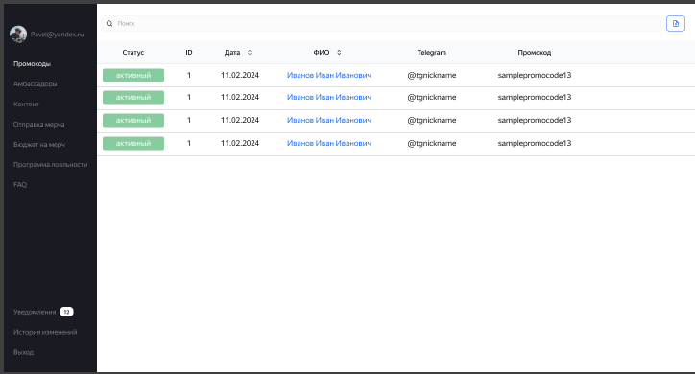

Страница «Амбассадоры»
- Просмотр списка амбассадоров
1. Перейдите на страницу «Амбассадоры».
2. Система отобразит данные таблицы на странице.
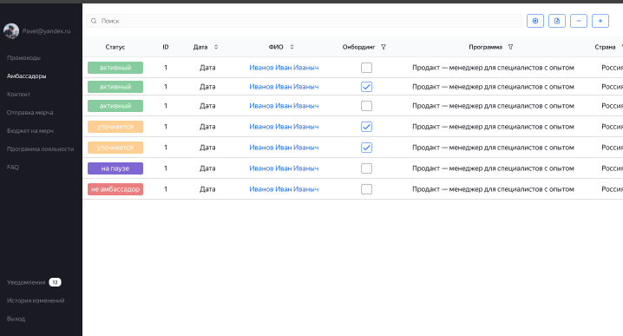
3. Просмотрите информацию амбассадоров.
4. Система покажет уведомление при автоматической новой записи в разделе «Уведомления».

- Удаление строки в списке амбассадоров
1. Откройте раздел «Амбассадоры».
2. Выберите действие удаления строки.
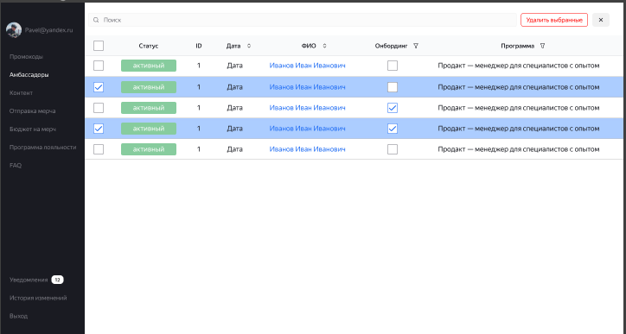
3. Выберите в чекбоксе необходимые строки для удаления.
4. Выберите действие удаления выбранных строк.
5. CRM система изменит состав таблицы, карточка амбассадора будет удалена.

- Поиск по ФИО в списке амбассадоров
1. Введите текст в строку поиска.
2. CRM система отобразит результаты поиска.

- Редактирование данных амбассадора
1. Находясь на странице амбассадоров, совершите действие по редактированию строк с данными.
2. Система разрешит редактирование данных и раскроет подробную карточку амбассадора. Редактирование возможно как через таблицу, так и через карточку амбассадора.
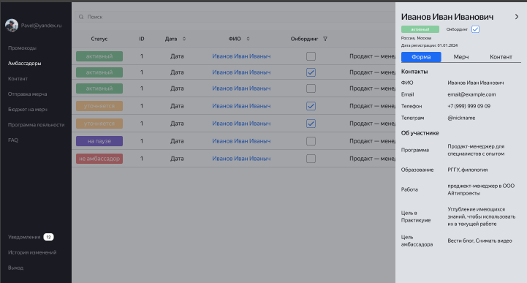
3. Введите корректные данные об амбассадоре в строке.
4. Совершите действие в раскрытой карточке амбассадора в чекбоксах.
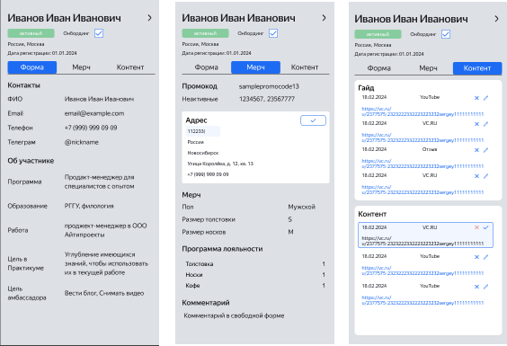
5. Система сохранит и изменит данные в строке и карточке амбассадора.

- Изменение статуса амбассадора в просмотре амбассадоров
1. Находясь на странице Амбассадоры, выполните действие для установки статуса в поле, не применяя редактирования всей строки с данными.
2. Система отобразит выпадающий список.
3. Выберите значение.
4. Система сохранит значение.

- Изменение статуса онбординга в просмотре амбассадоров
1. Находясь на странице Амбассадоры, выполните действие для установки статуса в поле, не применяя редактирования всей строки с данными.
2. Система отобразит выпадающий список.
3. Выберите значение.
4. Система сохранит значение.

- Просмотр карточки амбассадора
1. Находясь на странице Амбассадоры, кликните на строку амбассадора.
2. Система отобразит детальную карточку амбассадора, карточка с 3-мя вкладками появится справа.
3. Просмотрите информацию в карточке.

Страница «Контент»
- Просмотр контента
1. Находясь на странице "Контент", просмотрите страницу контента с последними ссылками.
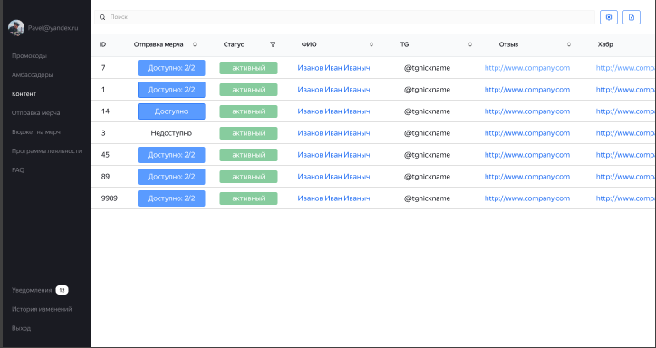
2. Система отобразит последние ссылки контента амбассадоров.

- Изменение статуса «Гайд» в просмотре контента
1. Находясь в разделе Контент, произведите действие для изменения статуса вручную, не делая редактирования в строке.
2. Система раскроет список статусов.
3. Выберите значение из списка.
4. Система сохранит указанное значение статуса.

Страница «Отправка мерча»
- Просмотр страницы «Отправка мерча»
1. Перейдите в раздел «Отправка мерча».
2. Система отобразит информацию для отправки мерча.
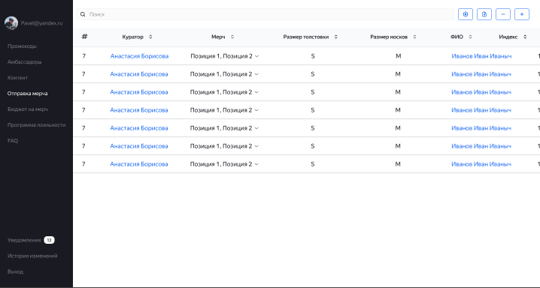
3. Просмотрите информацию.

Страница «Бюджет на мерч»
- Просмотр бюджета на мерч
1. Перейдите на страницу «Бюджет на мерч».
2. Система отобразит данные таблицы на странице.
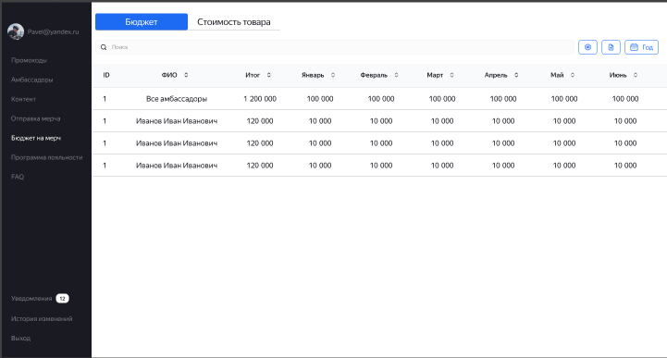
3. Просмотрите информацию о бюджете.

- Выбор периода во вкладке «Бюджет»
1. Находясь на странице «Бюджет на Мерч», откройте опцию выбора периодов дат.
2. Система раскроет активную опцию выбора периода дат.
3. Укажите период дат.
4. Система укажет на подтверждение, при выбранном диапазоне дат кнопка подсвечена синим.
5. Подтвердите выбор.
6. Система отобразит результат данных на странице.

- Просмотр вкладки «Стоимость товара»
1. Перейдите на странице «Бюджет на мерч» во вкладку «Стоимость товара».
2. Система отобразит данные на странице.
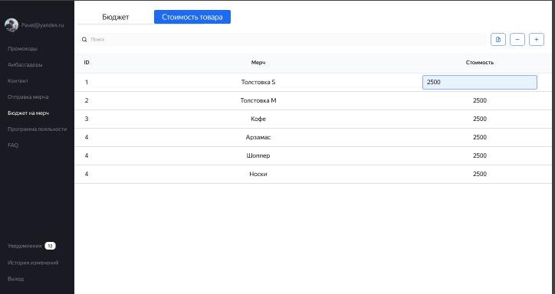
3. Просмотрите информацию о товаре.

Страница «Программа лояльности»
- Просмотр программы лояльности
1. Войдите на страницу программы лояльности.
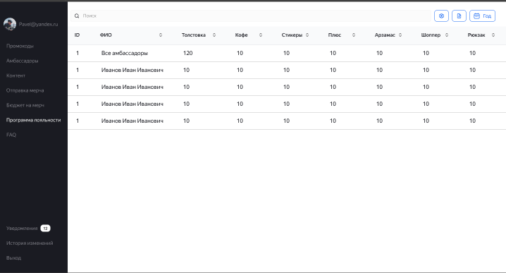
2. Система покажет данные о программе лояльности.
3. Просмотрите основные разделы.

- Выбор периода в просмотре программы лояльности
1. Находясь на странице «Программа лояльности», откройте опцию выбора периода даты.
2. Система раскроет активный список выбора периода дат.
3. Укажите период дат.
4. Система подтвердит выбор и отобразит результат данных на странице.

Страница «FAQ»
- Просмотр FAQ
1. Зайдите на страницу FAQ.
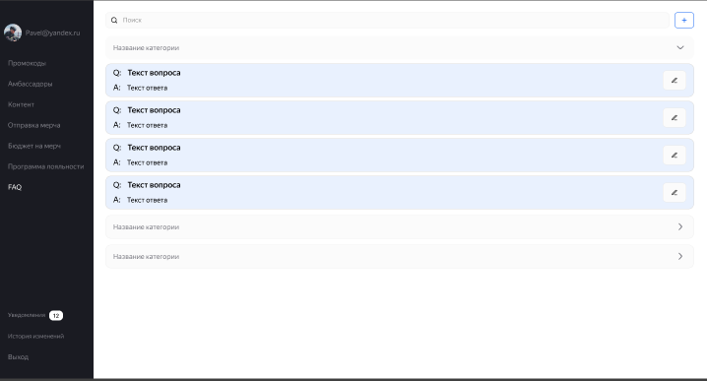
2. Просмотрите интересующие категории вопрос-ответ.
3. Выберите интересующую категорию вопрос-ответ.
4. Система отобразит выбранную категорию вопрос-ответ
5. Просмотрите выбранную категорию вопрос-ответ, получая необходимую информацию.

- Поиск по ключевым словам вопрос-ответ в FAQ
1. Находясь на странице FAQ, используйте поле «Поиск».
2. Введите одно или несколько ключевых слов в поле «Поиск».
3. Система выполнит поиск вопросов-ответов, содержащих ключевые слова и отобразит результаты поиска на странице.

- Создать вопрос-ответ в FAQ
1. Выберите опцию “Создать новый вопрос-ответ”.
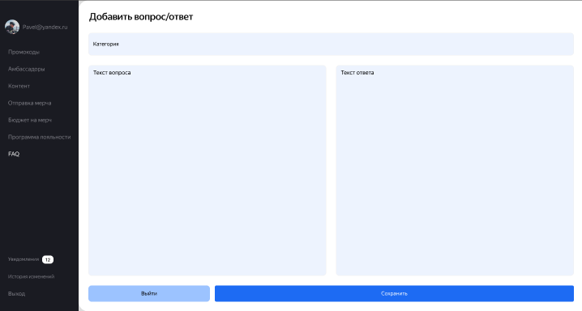
2. Заполните форму, вводя текст вопроса и соответствующего ответа.
3. Создайте категорию для распределения по темам вопрос-ответ.
4. Подтвердите создание нового вопроса-ответа/категории.
5. Система подтвердит их создание.

- Редактировать вопрос-ответ в FAQ
1. Находясь на странице FAQ, выберите опцию «Редактировать» для соответствующего вопроса-ответа\категории.
2. Система откроет форму редактирования с текущими данными вопрос-ответ/категории.
3. Внесите необходимые изменения.
4. Подтвердите внесенные изменения.
5. Система сохранит отредактированные данные.
6. Интерфейс обновится для отражения изменений.

- Удаление вопрос-ответ в FAQ
1. Находясь в интерфейсе FAQ, выберите опцию «Удалить» для соответствующего вопроса-ответа.
2. Система запросит подтверждение удаления.
3. Подтвердите удаление.
4. Система удалит вопрос-ответ/категорию.
5. Интерфейс обновится для отражения изменений.

- Распределение вопросов по категориям
1. Находясь на странице FAQ, выберите вопрос и присвойте ему соответствующую категорию.
2. Система сохранит изменения в БД FAQ.
3. Интерфейс обновится для отражения изменений.

Уведомления
- Просмотр уведомлений
Просмотрите информацию уведомлений.
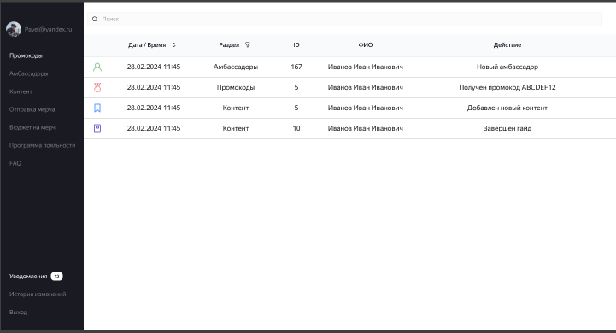

Изменения
- Просмотр изменений
Выполните действие для просмотра изменений на любой странице сайта.

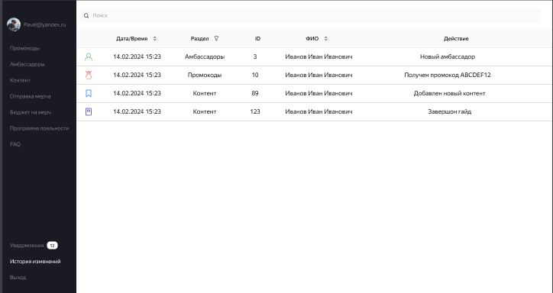

Внештатные ситуации
- Отсутствие сетевого соединения
В этом случае вы увидите следующее уведомление
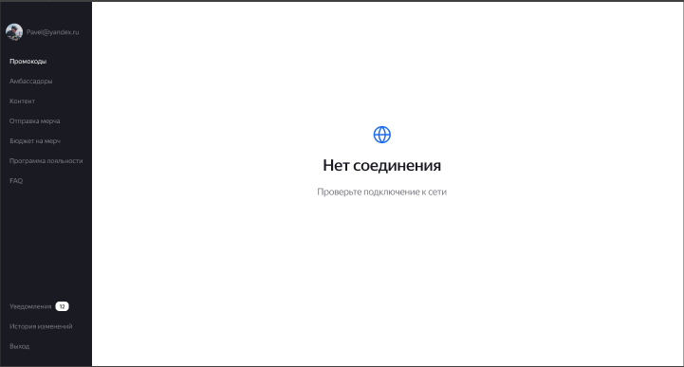
В этом случае проверьте подключение к сети.

- Ошибка 404
При наличии такой ошибки попробуйте другой адрес или вернитесь на главную страницу.

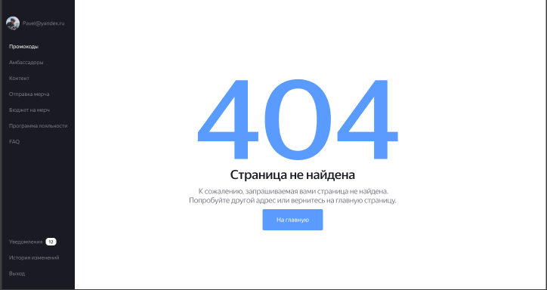

- Системные сбои
В случае возникновения неполадок в системе попробуйте перезагрузить страницу ещё раз. Если ошибка повторится, обратитесь к администратору.
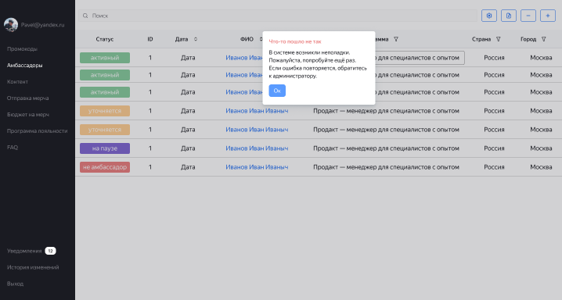

Прочие рекомендации

- Не стоит записывать логины и пароли на бумажных носителях: тетради, блокноты, канцелярские стикеры и т.п.
- Не храните пароли в незащищенном месте на мобильных и домашних устройствах. Например, в незашифрованных текстовых документах или различных заметках, а также флешках и внешних дисках.
- Для хранения паролей лучше использовать зашифрованные файлы или менеджер паролей.
- Если вам по email отправлено письмо с инструкцией по сбросу пароля, а вы не получили его в течение нескольких минут, то проверьте папку спам. Если в ней ожидаемого вами письма нет, напишите системному администратору.

Программа обучения по работе с MVP
внутренней CRM «Амбассадоры Практикума»
(Общее время обучения – 1,4 часа)
Целью данного курса является получение основных навыков работы с внутренней CRM «Амбассадоры Практикума» комьюнити-менеджером и специалистами службы реферального маркетинга.
№ п/п | Информационные блоки (темы) | Продолжительность, часов
1 | Тема 1. Введение в систему:  • назначение и возможности приложения,  • основные понятия,  • вход в CRM и регистрация нового пользователя,  • личный кабинет. | 0,3
2 | Тема 2. Основное меню:  • главное окно приложения,  • навигация по сайту. | 0,3
3 | Тема 3. Поиск и сортировка:  • работа с фильтрами и поиск. | 0,3
6 | Тема 4. Внештатные ситуации:  • Отсутствие сетевого соединения,  • Ошибка 404,  • Системные сбои,  • Прочие. | 0,5

Материалы, которые необходимо изучить перед обучением:
- Руководство пользователя внутренней CRM «Амбассадоры Практикума».
Программное и техническое обеспечение:
- Операционная система: Пользователь должен иметь доступ к десктопному устройству с операционными системами Windows, macOS или Linux.
- Браузер: Для работы с CRM необходимо использование одного из совместимых веб-браузеров: Yandex, Google Chrome, Mozilla Firefox, Opera, Microsoft Edge или Safari, в их последних версиях.
- Интернет-соединение: Постоянное и стабильное подключение к интернету требуется для работы с CRM.

Журнал прохождения обучения

ФИО | Должность | Дата | Подпись

